**LAPORAN PRALTIKUM 8  
PRAKTIKUM SISTEM OPERASI**



Disusun Oleh:

|  |  |
| --- | --- |
| Nama | : Jumhadi |
| NIM | : 09011281823038 |
| Kelas | : SK4B |

**FAKULTAS ILMU KOMPUTER**

**UNIVERSITAS SRIWIJAYA**

**2019/2020**

**LAPORAN HASIL PRAKTIKUM**

**LAPORAN HASIL PRAKTIKUM**

**LAPORAN HASIL PRAKTIKUM**

Nama : Jumhadi

Nim : 09011281823038

Judul Percobaan : Percobaan 1 Variable dan operasi assignment

**Hasil percobaan :**

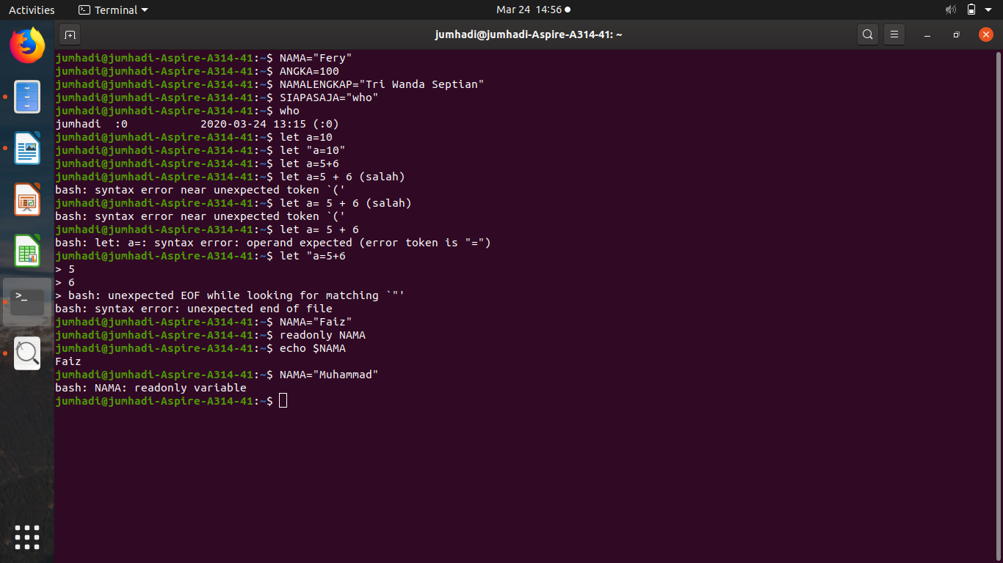

**Analisis Percobaan :**

1. Ketik variable-variable ini setelah prompt

$NAMA=”Ferry”

$ANGKA=100

$NAMALENGKAP='Tri Wanda Septian'

$SIAPASAJA=`who`

2. Assignment dengan Let. Ketik assignment di bawah ini setelah prompt

$let a=10

$let “a=10”

$let a=5+6

$let a= 5 + 6 (salah)

$let “a=5+6

3. Variable read only. Ketik setelah prompt

$NAMA=”Faiz”

$readonly NAMA

$echo $NAMA

$NAMA=”Muhammad”

**Kesimpulan Percobaan :**

Percobaan ini menunjukan bagaimana cara menggunakan terminal untuk 1 variabel dan operation assigmen